I Ruta Rocky Mountain Express
MT-41290 - Web: https://viaje.mt/ohi
8 días y 7 noches

Desde $2799 ^{USD} | CPL + 599 IMP
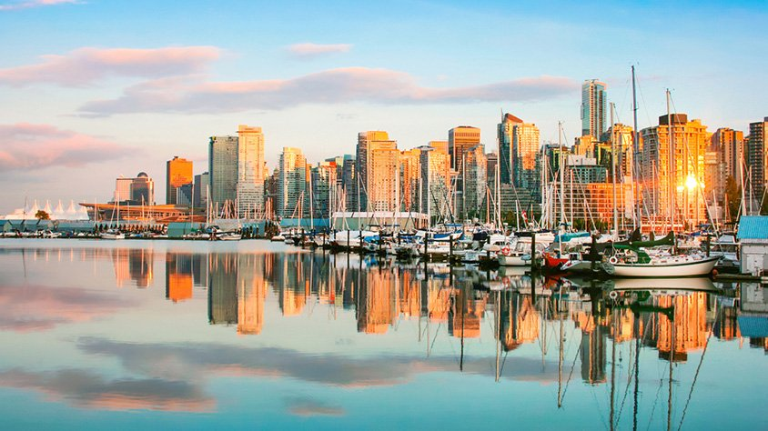
Incluye vuelo con
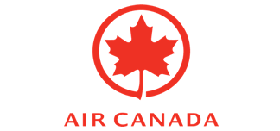

I SALIDAS

Junio 01, 15, 22, 29Julio 06, 13, 20Agosto 10, 24, 31Septiembre 07, 14

I PAISES
Canadá.

I CIUDADES
Calgary, Banff, Jasper, Sun Peaks, Whistler, Vancouver.

I ITINERARIO

DíA 1MéXICO - CALGARY

Presentarse por lo menos 3HRS antes de la hora de salida en el aeropuerto internacional de la Ciudad de México para tomar su vuelo con destino a Calgary.

Llegada a Calgary, recepción en el aeropuerto y transporte al hotel. Tendrá libre el resto del día para explorar la ciudad, que tiene una amplia selección de restaurantes y locales de diversión. Disfrute el día de esta ciudad conocida como la Puerta al Oeste. Alojamiento en Calgary.

DíA 2CALGARY - BANFF

Después del desayuno, haremos una excursión panorámica de 1 hora por la ciudad de Calgary, antes de continuar hacia Banff. Viajaremos a través de las tierras ganaderas de los Kananaskis, a los pies de las Montantilde;as Rocosas canadienses, antes de sumergirnos en las montantilde;as y llegar al Parque Nacional Banff. En el pueblo de Banff, nos registraremos en el hotel para pasar dos noches de alojamiento en Banff.

DíA 3BANFF

Después del desayuno, abordaremos el autobús para nuestra excursión en Banff y la región circundante, y visitaremos las cataratas Bow, la Tunnel Mountain y los Hoodoos. Tendrá tiempo para participar en excursiones opcionales (costo adicional) a la Gondola de Banff o en vuelos en helicóptero en el área de Canmore. Alojamiento en Banff.

DíA 4BANFF - LAKE LOUISE - COLUMBIA ICEFIELD - JASPER

Después del desayuno partiremos rumbo a una de las rutas más pintorescas de Canadá en camino al pueblo de Jasper. Pasaremos por los lagos Bow y Peyto hasta llegar al Columbia Icefields Centre, donde podremos recorrer los glaciares en un autobús conocido como el Ice Explorer y explorar parte de la superficie de los 300 km2 de hielo del glaciar Athahasca (entradas incluidas). Después de la excursión, partiremos con destino a Jasper. En el área de Jasper tendrá la posibilidad de participar en excursiones opcionales (costo adicional) de rafting en el rio Athabasca, crucero en el lago Maligne o paseo en el sidecar de una motocicleta Harley Davidson. Alojamiento en Jasper.

DíA 5 JASPER - SUN PEAKS

Disfrutaremos de un desayuno. A continuación, saldremos a recorrer el Parque Provincial Mt. Robson. Aquí tendremos la oportunidad de ver el Mt. Robson y sus 3954 m de altura - el punto más alto de las Montantilde;as Rocosas canadienses. Continuaremos el viaje por Blue River y Clearwater, hasta llegar a nuestro hotel en Sun Peaks. Alojamiento en Sun Peaks.

DíA 6 SUN PEAKS - WHISTLER

Después del desayuno, partiremos de las altas llanuras de Kamloops y nos dirigiremos al oeste, hacia la cordillera costera, siguiendo las fértiles tierras de cultivo del centro de la Columbia Británica. Terminaremos la jornada en el pueblo de Whistler, conocido por sus espectaculares paisajes y sus actividades de aventura al aire libre. Después de un recorrido por el pueblo nos registraremos en nuestro hotel. Podrá optar por tomar un vuelo opcional (costo adicional) sobre un glacial. Alojamiento en Whistler.

DíA 7 WHISTLER - VANCOUVER

Después del desayuno viajaremos por la pintoresca ldquo;Sea to Sky Highwayrdquo; hasta la ciudad de Vancouver. Visita por esta bella ciudad del Pacifico, en el recorrido visitaremos el antiguo barrio de Gastown, la bulliciosa Chinatown, la Bahía Inglesa y el parque Stanley. Tendrá posibilidad de participar en la actividad opcional (costo adicional) de tomar un viaje virtual por todo Canadá. Alojamiento en Vancouver.

DíA 8 VANCOUVER - MéXICO

Después del desayuno, un transporte le llevará al aeropuerto internacional de Vancouver a fin de que pueda registrarse puntualmente para su vuelo de retorno.

I TARIFAS
 | CPL | TPL | DBL | SGL | MNR
Calgary/ Vancouver (Yyc/Yvr) | $2,799 | $2,939 | $3,239 | $4,369 | $1,699

IMPUESTOS Y SUPLEMENTOS
Impuestos aéreos | $ 599
- Precios indicados en USD, pagaderos en Moneda Nacional al tipo de cambio del día - Consulte suplemento por temporada alta. - Máximo 4 personas por habitación entre adultos y menores - La tarifa de menor aplica compartiendo con 2 adultos (aplica de 6 a 11 antilde;os). - Por el bienestar del grupo no se acepta ningún nintilde;o menor de 6 antilde;os en los circuitos acompantilde;ados. - Máximo dos menores por habitación. - Mega Travel se encuentra sujeto a las políticas y restricciones que imponga el gobierno canadiense para reapertura de fronteras.

I HOTELES
HOTELES PREVISTOS O SIMILARES
HOTEL | CIUDAD | PAIS | CATEGORíA
Sandman Signature Calgary Downtown | Calgary | Canadá | Turista
Rundlestone Lodge O Similar | Banff | Canadá | Turista
Lobstick Lodge | Jasper | Canadá | Turista
Sun Peaks Grand | Sun Peaks | Canadá | Turista
Listel Hotel Whistler O Aava Whistler | Whistler | Canadá | Turista
Holiday Inn Vancouver Centre | Vancouver | Canadá | Turista
ésta es la relación de los hoteles utilizados más frecuentemente en este circuito. Reflejada tan sólo a efectos indicativos, pudiendo ser el pasajero alojado en establecimientos similares o alternativos.Hoteles 4*
Precios vigentes hasta el 14/09/2024

I EL VIAJE INCLUYE

● Vuelo redondo, México – Calgary – Vancouver – México.
● Hospedaje en los hoteles mencionados o similares.
● Desayuno diario.
● Transporte en van/mini-bus/autobús de lujo de acuerdo con el número de pasajeros.
● Traslados del aeropuerto/hotel/aeropuerto.
● Guía acompañante bilingüe español/portugués para todo el itinerario.
● Admisión al Ice Explorer en Columbia Icefields.
● Visitas panorámicas: Calgary, Banff, Jasper, Whistler Vancouver.
● Todos los paseos mencionados en el itinerario

I EL VIAJE NO INCLUYE
● IMPUESTOS AÉREOS USD POR PERSONA
● Gastos personales y extras en los hoteles
● Propinas: 45USD por persona (pagaderos en destino)
● Ningún servicio no especificado como incluido o especificado como opcional.
● Visa electrónica de ingreso a Canadá e-TA.

I NOTAS

NOTA IMPORTANTE
– En los circuitos guiados hay un límite de UNA maleta y UNA bolsa de mano por persona en todos los vehículos utilizados para el transporte.

POLÍTICAS DE CONTRATACIÓN Y CANCELACIÓN
https://www.megatravel.com.mx/contrato/01-bloqueos-astromundo.pdf
Precios indicados en USD, pagaderos en Moneda Nacional al tipo de cambio del día.
Los precios indicados en este sitio web, son de carácter informativo y deben ser confirmados para realizar su reservación ya que están sujetos a modificaciones sin previo aviso.

VISA
CANADÁ:
A PARTIR DEL 29 DE FEBRERO DE 2024 , LOS CIUDADANOS MEXICANOS QUE VIAJEN A CANADÁ DEBEN CUMPLIR LOS SIGUIENTES REQUISITOS:
- 1) Si tienes una visa americana vigente o tuviste una visa Canadiense en los últimos 10 años, es necesario tramitar una nueva eTA. Consulta el siguiente link:https://www.canada.ca/en/immigration-refugees-citizenship/services/visit-canada/eta/apply.html
- 2) Si no cumples con alguno de los requisitos anteriores, es necesario tramitar una Visa de Turista. Consulta el siguiente link: https://cafe-mt.b-cdn.net/mtmediacafe/descargables/canada-visa-2024.03.07.pdf

